美克盛世老化监测软件
使用说明书

郑州美克盛世电子科技有限公司
目 录
目录

第一章 测试系统简介 3
1.1 产品概述 3
1.2 组成 4
1.3 工作原理 4
1.4 主要技术参数 5
1.5 硬件系统安装 5
1.6 软件系统安装 6
第二章 系统使用与操作 7
2.1 基本操作 7
2.1.1 程序启动 7
2.1.2 窗口 7
2.2 测试操作 8
2.2.1 界面及操作 8

第一章 测试系统简介

1.1 产品概述

MIX1201-K气体传感器批量老化监测系统软件由郑州美克盛世电子科技有限公司研发生产。主要用于半导体传感器的老化测试，一次能同时对30或30*n支气敏元件进行老化测试。通过该软件:
      - 可按计划制定气敏元件的老化计划；
      - 可指定老化批次名称，老化的时间，老化柜；
      - 可显示气敏元件负载历史输出电压；
      - 可显示最近1分钟、10分钟、1小时、3小时等元器件 波动范围；
      - 可提前停止、重新启动老化过程；
      - 可以曲线方式显示元器件波动趋势；
      - 导出过程中电压历史数据；

1.2 组成

本系统由硬件，软件两部分组成。根据一般用户的需要，本系统配置一块数据采集模块，工作中能同时启用30或30*n路数据采集通道。

系统硬件由PC客户机(硬件要求：CPU类型:Intel I5-4590以上；CPU主频:3.0ghz以上；内存类型:DDR3 8GB以上；硬盘类型:500G硬盘)、服务器(硬件要求：CPU类型:E3-2xxx v4以上；内存类型:DDR4-ECC 32GB以上；硬盘类型:2TG以上硬盘)、数据老化柜、下位机、电缆、配气箱等组成。

软件客户端需要 windows 7、windows 10 或以上操作系统，服务端需要WindwosServer2012或以上版本。

1.3 软件系统安装

服务端，在 windows 的环境中下，将老化服务端复制安装到服务器上即可。

客户端，在 windows 的环境中下，将老化客户端复制安装到客户机上即可。

第二章 系统使用与操作

2.1 基本操作

2.1.1 程序启动

服务端，在 Windows 的环境中, 单击“MKSS.APP. LaoHuaService.exe”启动图标,测试程序就会被打开运行。
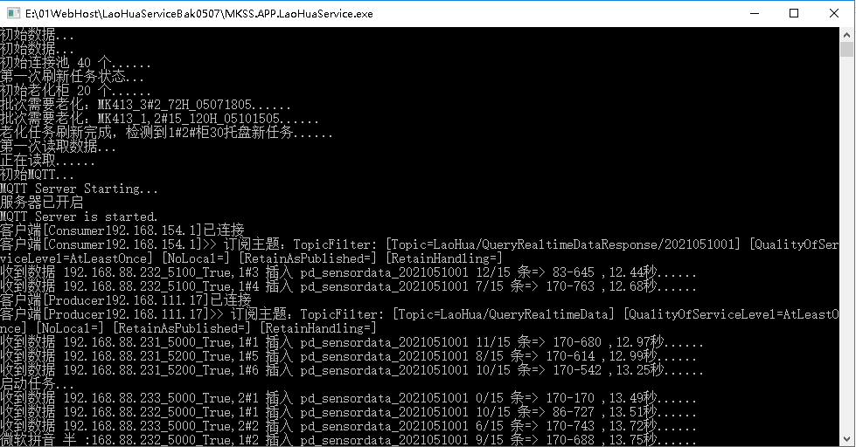
客户端，在 Windows 的环境中, 单击美克盛世老化软件启动图标,老化程序客户端就会被打开运行。
这时我们就可以利用MIX1201-K气体传感器批量老化监测系统软件的各项功能，完成相应的任务。

2.1.2 窗口

本软件由四个主要窗口组成：软件标题显示区、功能导航区、参数设置按钮区、测试数据显示区。各窗口界面与Windows界面风格相似。

请查看相应窗口的各区域范围。

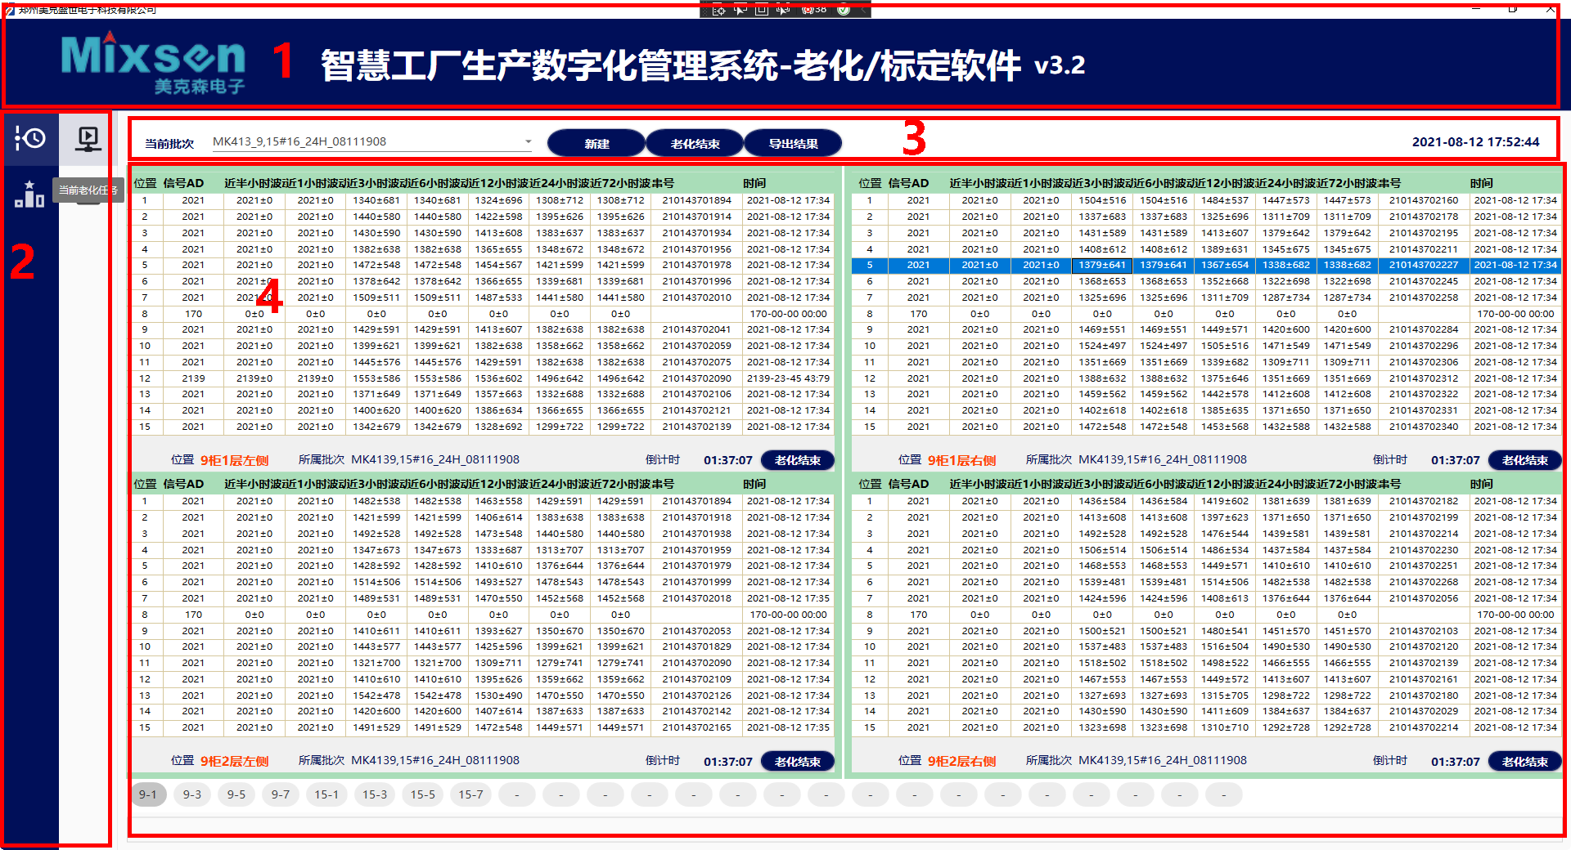
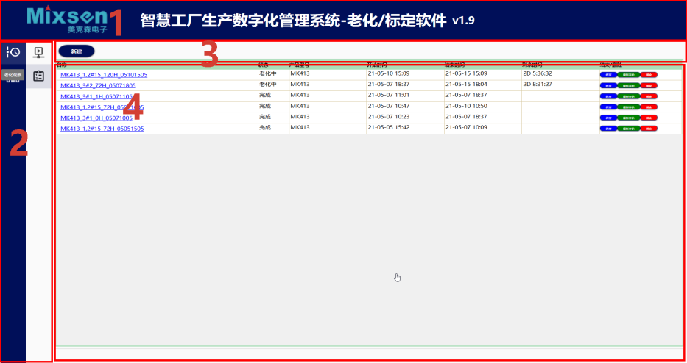

1．软件标题显示区 2. 功能导航区

3. 参数设置按钮区 4. 测试数据显示区

2.2 界面及操作

2.2.1 老化批次列表
      - 在导航按钮中点当前批次按钮切换到当前批次
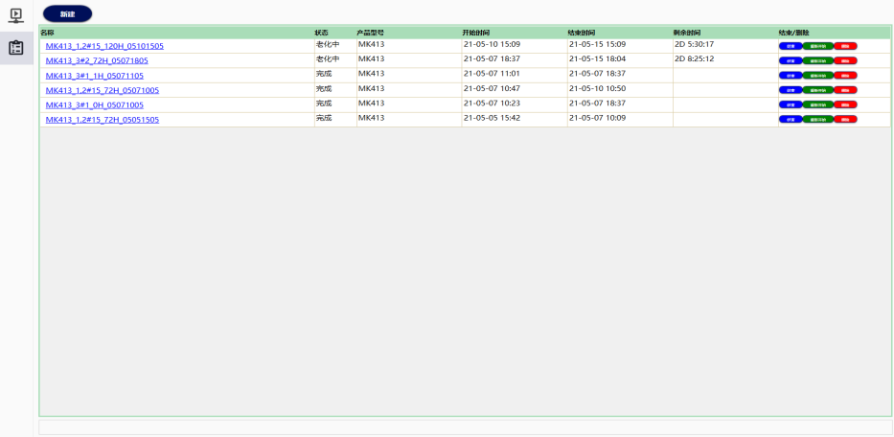

2.2.2 老化数据展示
      - 在导航按钮中点老化批次按钮切换到显示老化批次 列表；
      - 在老化批次列表中点相应批次，自动打开显示选择 的批次；
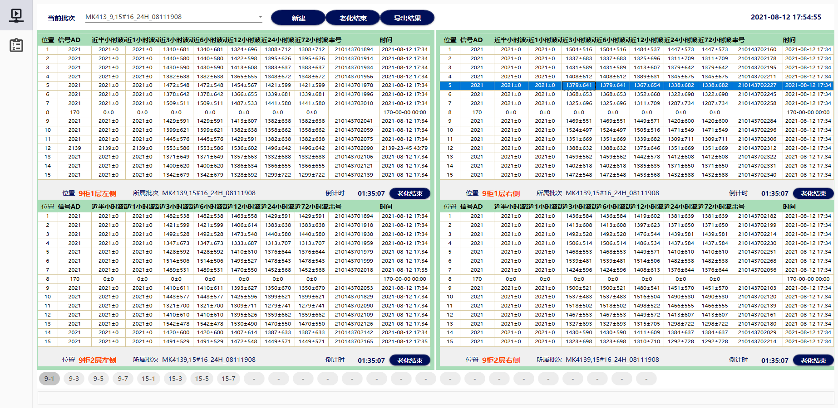

2.2.3 创建老化任务
      - 在老化任务列表上点新建按钮打开新建窗口；
      - 选择元器件型号；
      - 选择要老化的柜子和托盘，灰色柜子或托盘表示柜子或托盘其他老化任务占用中不能使用；
      - 输入老化批次名称，老化时间（单位小时）；
      - 点确定按钮，创建批次；

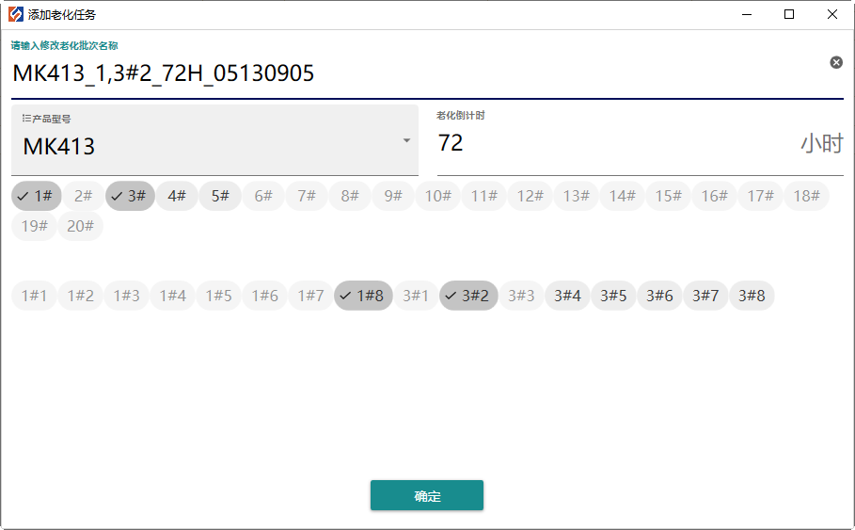

2.2.4删除老化任务
      - 在老化任务列表中点删除按钮删除老化任务；
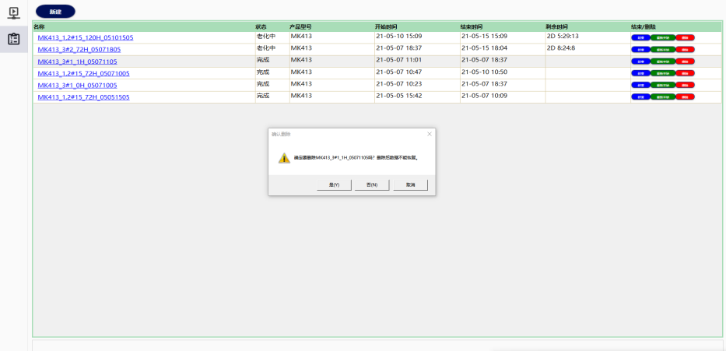

2.2.5结束重启任务
      - 在老化任务列表中点重新开始按钮重启老化任务；
      - 在老化任务列表中点结束按钮结束老化任务；

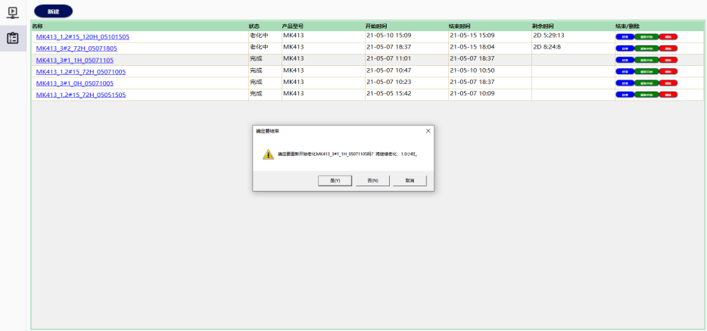

2.2.7历史曲线展示
      - 在数据行上鼠标左键双击
      - 打开显示该元器件的电压波动曲线；

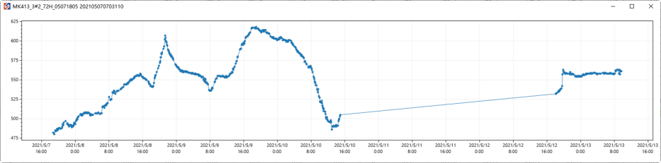

2.2.8老化成果导出
      - 点“导出结果”按钮导出数据区数据

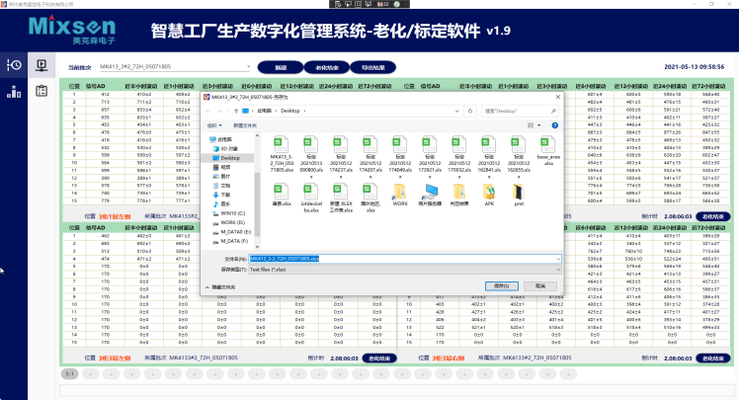
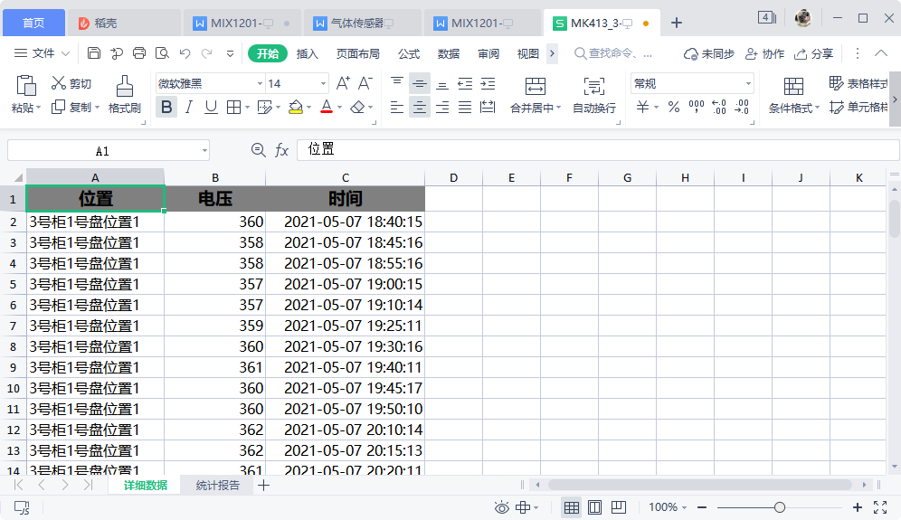

郑州美克盛世电子科技有限公司提供技术支持

